如何看待京东美团外卖大战？如何看京东待给外卖骑手上社保？
前段时间，京东、美团大战，一时间战火纷飞。
双方又从道德高地，比如给骑手上社保的角度，比如打破垄断等，打击对方。
我们到底应该如何看待呢？
1
先看原当当网创始人李国庆的一段视频截图：
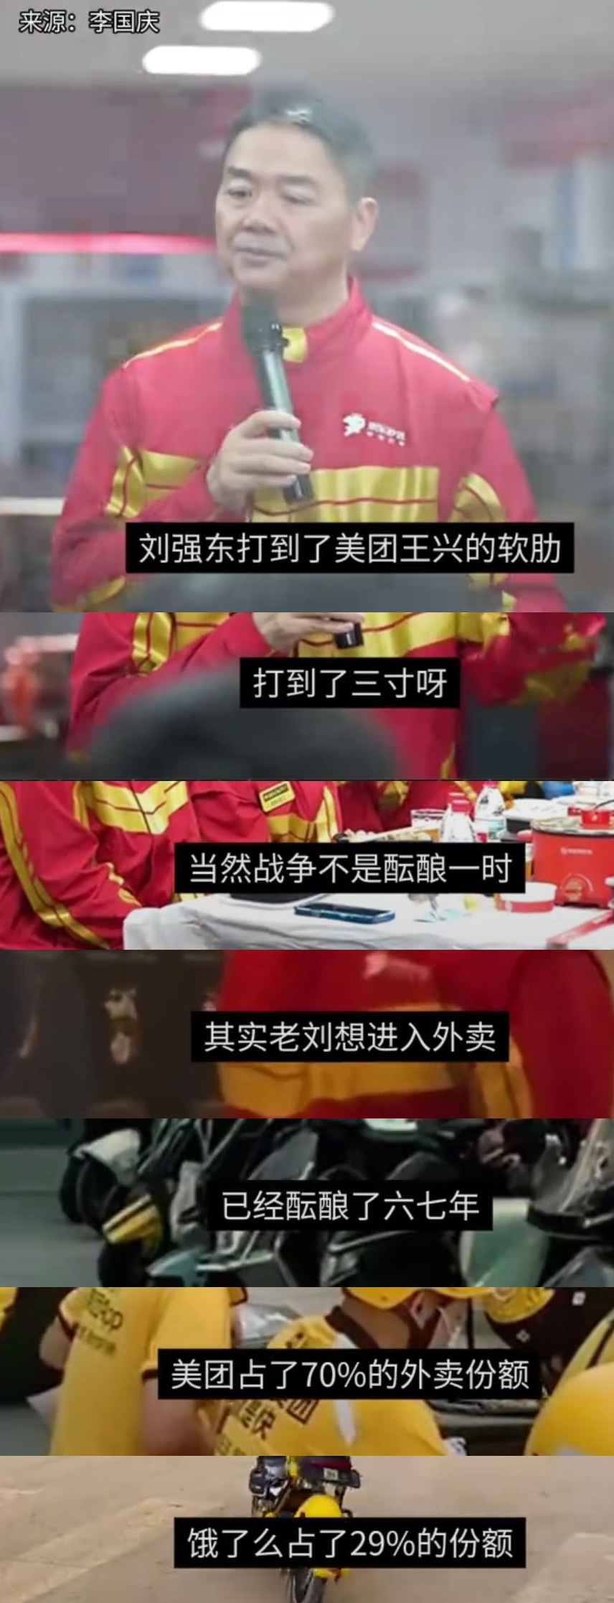
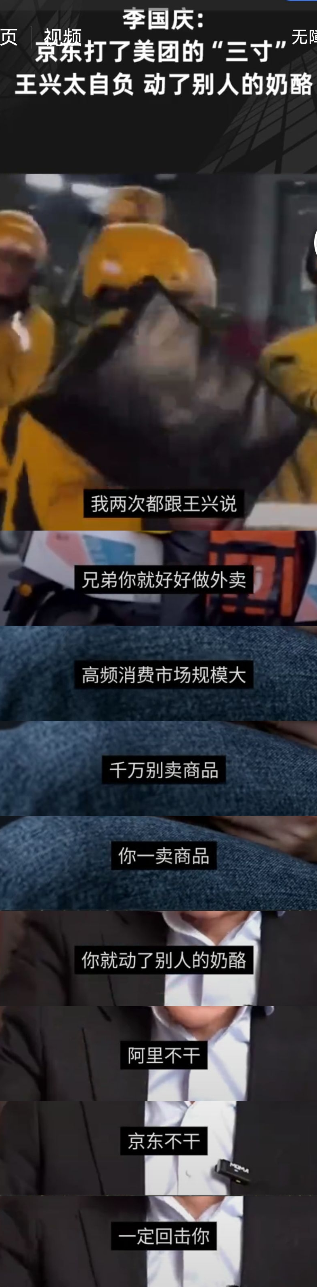
王兴要动京东、阿里的购物奶酪有多大呢？
2024年，京东零售业务营收为10159.48亿元。
阿里2025财年（2024.4.1-2025.3.31）零售业务营收4,255.26亿元人民币亿元。
这仅仅是阿里与京东的零售业务，已经接近1.5万亿。
对于任何一个资本来说，这都是巨大的肥肉。众多的资本肯定是虎视眈眈，但又苦于无法下口。
而美团因为有自己的外卖网络，为其分食京东、阿里的蛋糕提供了可能。2024年，美团闪购营收为200-257亿元（预计）。
自己的奶酪被另一个人动了，必须要下手抢另一个人的奶酪。
李国庆的这番话，就是答案。
实际上，即使美团不去动京东、阿里的蛋糕，也会有其他的资本去动这块奶酪，也会有其他资本去动外卖的奶酪。
因为无论是京东还是美团或者阿里乃至其他任何的巨头以及新星，都要受制于其背后的资本——资本要求这些巨头们必须要保持业务上每年的增长率，一旦增长乏力，可能就会被资本抛弃——最后的结局就是出局。无论多大的巨头都不例外。
资本所要求的只有一个——增值。
2
在京东与美团激战之际，京东选择了为专职骑手缴纳五险一金。
根据网易2025年2月25日ID为“新网科技”报道《京东为外卖骑手全面缴纳五险一金：福利背后的行业激战》：
【今日，京东集团宣布为外卖骑手承担五险一金费用的政策引发全网热议。作为行业首个推行此福利的平台，京东的举措不仅被视作对骑手权益的里程碑式保障，更在外卖行业掀起了一场关于“福利内卷”与可持续发展的大讨论。
一、政策核心：京东如何定义骑手福利？
根据京东官方公告，自2025年3月1日起，京东外卖的全职骑手将享受完整的五险一金保障，而兼职骑手也能获得意外险和健康医疗险支持。这一政策延续了京东在物流领域的传统——早在2021年，京东便为全体快递员缴纳五险一金，如今将福利扩展至外卖业务，进一步巩固其“员工关怀标杆”的形象。
竞争对手动态：
美团：虽未公开跟进五险一金政策，但其高管回应称“行业看齐是好事”，并强调已为全职骑手提供定制保险。
饿了么：通过“蓝骑士关爱计划”覆盖骑手风险，但尚未宣布全面社保计划。
业内人士分析，京东的高福利政策可能迫使其他平台提升用工成本，甚至引发外卖涨价。】
可以说，京东这一拳，着实打在了竞争对手的痛处。
正如网易这篇报道所言，这是“福利内卷”。
3
有的人说，京东是良心企业，京东老板刘强东是“人民资本家”。一片好评如潮。
如何看待这场“福利内卷”呢？
给专职骑手缴纳五险一金，肯定是好事，不给专职骑手缴纳五险一金，肯定是不负责任，这毋庸置疑，没有什么可争论的。
但有一点要注意，不需要感恩戴德。
因为这一切都是骑手们该得到的。可以说，无论是美团外卖还是京东外卖或者饿了么等一切巨无霸，他们的一切都是骑手们创造的，都是普普通通的骑手创造的。包括世界上任何一个巨无霸，他们的一切都是普普通通的劳动者创造的。
换句话说，是这些普通的劳动者养活了美团，养活了京东，养活了阿里，养活了特斯拉，养活了微软，养活了谷歌，等等等等。
京东能给专职骑手缴纳五险一金，说明了京东是有良知的。
但，不用感恩。
相反，任何一个巨无霸的老板都要感恩千千万万的普通劳动者——没有他们就不可能有这些巨无霸的一切。
没有给劳动者缴纳五险一金的企业，只能说没有良知。
列宁在《纪念葛伊甸伯爵》（《列宁全集》第16卷，1907年6月）：
【意识到自己的奴隶地位而与之作斗争的奴隶，是革命者。没有意识到自己的奴隶地位而过着默默无言、浑浑噩噩、忍气吞声的奴隶生活的奴隶，是十足的奴隶。对奴隶生活的种种好处津津乐道并对和善的好主人赞赏不已以至垂涎欲滴的奴隶是奴才，是无耻之徒。】
4
截止到2023年末，美团有骑手745万人，其中专职骑手81.95万人；饿了么有骑手400万人，其中专职骑手20万人；京东有骑手130万人，其中专职骑手10万人（计划）。

全国外卖骑手超过1000万人，他们都是勤奋的劳动者。
他们致富了吗？他们的经济状况是什么样的呢？
答案是非常明确的。
那么，劳动、勤劳到底能不能致富呢？
相信读者会有自己的答案。
我们重温经典：
《共产党宣言》：
【难道雇佣劳动、无产者的劳动，会给无产者创造出财产来吗？没有的事。......
雇佣劳动的平均价格是最低限度的工资，即工人为维持其工人的生活所必需的生活资料的数额。因此，雇佣工人靠自己的劳动所占有的东西，只够勉强维持他的生命的再生产。
......工人仅仅为增殖资本而活着，只有在统治阶级的利益需要他活着的时候才能活着。】
【在资产阶级社会里，资本具有独立性和个性，而活动着的个人却没有独立性和个性。】
5
要认识到：
没有给劳动者缴纳五险一金的，是没有良知；
给劳动者缴纳五险一金的，有良知；
给劳动者缴纳五险一金，不是恩赐，不是慈善，这一切都是劳动者自己创造的，本来就是属于自己的。
恩格斯《英国工人阶级状况》之《资产阶级对无产阶级的态度》：
【在资产阶级看来，世界上没有一样东西不是为了金钱而存在的，连他们本身也不例外，因为他们活着就是为了赚钱，除了快快发财，他们不知道还有别的幸福，除了金钱的损失，也不知道还有别的痛苦。
在这种贪得无厌和利欲熏心的情况下，人的心灵的任何活动都不可能是清白的。当然，这些英国资产者都是很好的丈夫和父亲，他们都具有各种各样的所谓私德，在日常的交往中，和其他一切资产者一样，也是一些可敬的和体面的人物；在商业关系上，他们甚至比德国人好些，他们不像我们的小商人那样讨价还价，斤斤较量，但是这又有什么用呢？归根到底，唯一的决定性的因素还是个人的利益，特别是发财的渴望。有一次我和这样一个资产者在曼彻斯特街上走，和他谈到工人区的恶劣的不合卫生的建筑体系，谈到这些地区的可怕的居住条件，我说我还没有看到过比曼彻斯特建筑得更坏的城市。他静静地听完这一切，在走到拐角上和我告别的时候，他说：“andyet，thereisagreatdealofmoneymadehere（但是在这里到底可以赚很多钱）。再见，先生！”
……
正如卡莱尔所说的，除现钱交易外，他不承认人和人之间还有其他任何联系。甚至他和自己的老婆之间的联系百分之九十九也是表现在同样的“现钱交易”上。由于资产者的统治，金钱使资产阶级所处的那种可耻的奴隶状态甚至在语言上都留下了它的痕迹。金钱确定人的价值：这个人值一万英镑（heisworthtenthousandpounds），就是说，他拥有这样一笔钱。谁有钱，谁就“值得尊敬”，就属于“上等人”（thebettersortofpeo－ple），就“有势力”（influential），而且在他那个圈子里在各方面都是领头的。小商人的气质渗透了全部语言，一切关系都用商业术语、经济概念来表现。供应和需求（supplyanddemand），这就是英国人用来判断整个人生的逻辑公式。因此，在生活的各个方面都是自由竞争，因此，laissezfaire，laissezaller的制度支配着行政、医务、教育，或许不久在宗教方面也会这样，因为国教教会的统治已日渐趋于崩溃。自由竞争不能忍受任何限制，不能忍受任何国家监督，整个国家对自由竞争是一种累赘，对它来说，最好是没有任何国家制度存在，使每个人都可以随心所欲地剥削他人，譬如说，就像在可爱的施蒂纳所鼓吹的“联合会”里那样。但是，资产阶级为了使自己必不可少的无产者就范，就不能不要国家，所以他们利用国家来对付无产者，同时尽量使国家离自己远些。
但是千万不要以为“有教养的”英国人会公开承认这种自私自利。相反地，他用最可耻的伪善的假面具把它遮盖起来。怎么，难道英国的财主就不关心穷人？他们不是已经创办了其他任何国家都没有的慈善机关吗？呵，不错，慈善机关！你们吸干了无产者最后的一滴血，然后再对他们施以小恩小惠，使自己自满的伪善的心灵感到快慰，并在世人面前摆出一副人类恩人的姿态（其实你们还给被剥削者的只是他们应得的百分之一），好像这就对无产者有了什么好处似的！这种布施使施者比受者更加人格扫地；这种布施使得本来就被侮辱的人遭到更大的侮辱，要求那些被社会排挤并已失掉人的面貌的贱民放弃他最后的一点东西——人的称号；这种布施在用施舍物给不幸的人打上被唾弃的烙印以前，还要不幸的人卑躬屈膝地去乞求！但是这一切究竟是为了什么呢？让我们来听听英国资产阶级自己说的话吧。大半年以前，我在“曼彻斯特卫报”上读到一封给编辑部的信，编辑部把这封信当做极为自然的和合乎情理的东西，不加任何按语就登了出来。下面就是这封信：
“编辑先生！
近来在我们城里的大街上出现了大批乞丐，他们时常企图用他们那褴褛的衣服和生病的样子，或者用令人作呕的化脓的伤口和残废的肢体，以极端无耻的和令人讨厌的方式来唤起过路人的注意和怜悯。我认为，一个不仅已经付过济贫捐而且还给慈善机关捐过不少钱的人，应该说已经有充分的权利要求不再碰到这种不愉快的和无耻的纠缠了。如果城市的警察连保证我们安安静静地在城里来往都做不到，那我们究竟为什么要付出那样多的捐税来供养他们呢？我希望这封信在你们这个拥有广大读者的报纸上发表以后，能促使当局设法消除这种恶劣现象（nuisance）。
永远忠实于您的一位太太”

看吧！英国资产阶级行善就是为了他们自己的利益；他们不会白白地施舍，他们把自己的施舍看做一笔买卖。他们和穷人做买卖，对穷人说：我为慈善事业花了这么多钱，我就买得了不再受你们搅扰的权利，而你们就得待在自己的阴暗的狗窝里，不要用你们的那副穷相来刺激我的敏感的神经！你们不妨继续悲观失望，但是要做得让人觉察不到。这就是我提出的条件，这就是我捐给医院20英镑所换取的东西！呵，基督徒资产者的这种慈善是多么叫人恶心！“一位太太”就是这样写的！是的，一位太太！她这样署名是很恰当的。幸亏她没有足够的勇气称自己为一个女人！既然“太太们”是这个样子，那末“老爷们”又该怎样呢？人们会说，这封信所说的只是个别情形。不，它正好表现了绝大多数英国资产阶级的想法，否则编辑部就不会把它登出来，否则一登出来就会引起某种异议，我留意了以后几天的报纸，没有找到这种异议。至于这些慈善行为的效果，帕金逊掌教就亲口说过，穷人从他们的穷弟兄那里得到的帮助，比从资产阶级那里得到的要多得多。淳朴的无产者深知饥饿的苦楚，所以他们虽然自己也不够吃，还是乐意舍己救人。他们这种援助的意义是与穷奢极欲的资产者所扔出来的那点布施迥然不同的。】

